Artikel: Fahrradparker BETA-BASIS CLASSICO 800mm Radabstand tief/tief

Der Fahrradparker BETA BASIS CLASSICO mit verschraubter Stahl-Konstruktion mit Tief-/Tief-Einstellung. Für ein- oder zweiseitige Radeinstellungen. Für bis zu 24 Einstellplätze.

Art der Verbindungen: | verschraubt,
Material: | stabile Stahlrohrkonstruktion, verschraubte,  robuste Bügel aus Rundrohren  (in Edelstahl gebeizt oder elektropoliert auf Anfrage)
Besonderheiten: | es wird kein Fundament benötigt, da "frei" aufstellbar
Korrosionsschutz: | Feuerverzinkung - korrosionsgeschützt & wertbeständig
Farbe: | verzinkt oder farbbeschichtet in RAL
platzsparendes Parken: | Tief-/Tief-Einstellung
Radabstand: | 800 mm
Einstellplätze bei ein- oder
doppelseitiger Einstellung: | 2 bis 24 Fahrräder
vorbereitet zur Reihenverbindung: | ja
vorbereitet zur Bodenbefestigung: | zum aufschrauben vorbereitet
Stellraumtiefe bei einseitiger Einstellung: | ca. 1850 mm
Stellraumtiefe bei zweiseitiger Einstellung: | ca. 3200 mm
für Reifenbreiten bis: | für alle Reifenbreiten geeignet
geeignet für Mountainbikes: | ja
Verpackung und Lieferzustand: | zerlegt im Karton,  Schrauben und Montagematerial beiliegend  Versand in recycelbarer Verpackung
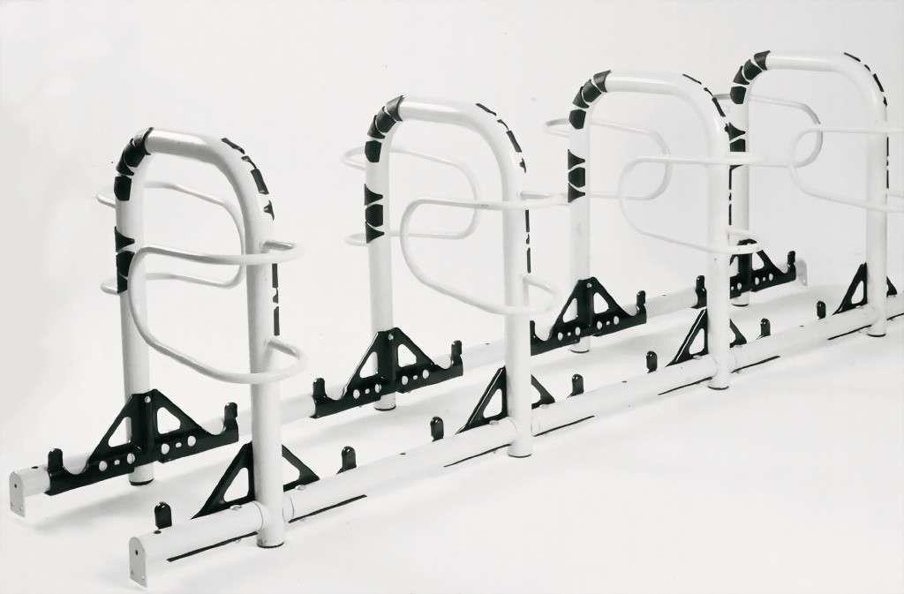

Modell | Radeinstellung | Holme | Länge
BETA-CLASSICO 1 | ein- / doppelseitig | 2 Fahrräder | 650 mm
BETA-CLASSICO 2 | ein- / doppelseitig | 4 Fahrräder | 1450 mm
BETA-CLASSICO 3 | ein- / doppelseitig | 6 Fahrräder | 2250 mm
BETA-CLASSICO 4 | ein- / doppelseitig | 8 Fahrräder | 3050 mm
BETA-CLASSICO 5 | ein- / doppelseitig | 10 Fahrräder | 3850 mm
BETA-CLASSICO 6 | ein- / doppelseitig | 12 Fahrräder | 4650 mm
BETA-CLASSICO 7 | ein- / doppelseitig | 14 Fahrräder | 5450 mm
BETA-CLASSICO 8 | ein- / doppelseitig | 16 Fahrräder | 6250 mm
BETA-CLASSICO 9 | ein- / doppelseitig | 18 Fahrräder | 7050 mm
BETA-CLASSICO 10 | ein- / doppelseitig | 20 Fahrräder | 7850 mm
BETA-CLASSICO 11 | ein- / doppelseitig | 22 Fahrräder | 8650 mm
BETA-CLASSICO 12 | ein- / doppelseitig | 24 Fahrräder | 9450 mm

